**Documentación Entrega Parcial - Experimento 2**

**Grupo: 10**

**Pre-experimentación:**

1. **Problemática:** Hipótesis:El experimento es realizado en JAX-RS con una capa de servicios REST que soporta 1000 peticiones con información de los 3 sensores y tiene un tiempo de respuesta menor a 1000 ms, además se busca garantizar que el sistema cumpla con el atributo de calidad de disponibilidad.
2. **Objetivo:** El objetivo de este experimento es validar las decisiones de diseño que el equipo de trabajo ha tomado con respecto a los requerimientos funcionales y no funcionales.
3. **Descripción del experimento:** El experimento consiste en una prueba de carga para determinar la cantidad de usuarios simultáneos que soporta el sistema implementado con un balanceador de carga que se encarga de dos máquinas que exponen los servicios del sistema. Para ello, se utilizará JMeter como generador de carga.

Se probará el método post en la ruta:

**http://localhost:8080/Servidor-JAXRS/api/alertas**

y se le pasará una alerta en formato JSON:

**{**

"esEmergencia"**:** **true,**

"fecha"**:** "2017-02-14T19:39:36.735-05:00"**,**

"frecuenciaCardica"**:** 10**,**

"idDispositivo"**:** 1**,**

"nivelEstres"**:** 10**,**

"presionSanguinea"**:** **[**

5**,**

8

**],**

"tipo"**:** 2**,**

"ubicacion"**:** **[**

5**,**

8

**]**

**}**

**Artefactos utilizados:** Capa de rest, capa de logic y capa de mocks.

1. **Recursos de la experimentación:**

Los recursos descritos a continuación son iguales tanto en las máquinas que prestan los servicios del sistema y las del balanceador de carga.

Hardware:

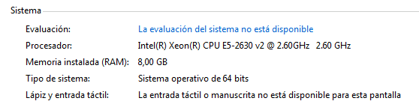

Software:

Windows 7, JDK8, Glashfish 4.1.0.

1. **Resultados esperados:** Se espera que el experimento supere las pruebas y que la hipótesis sea verdadera.
2. **Duración y etapas:** Se realizará la prueba de carga desde 100 threads hasta 1000 con intervalos de 100 threads; estos simulan la recepción de los datos que envían los brazaletes, finalmente se comprobará con 2000, 3000 y 4000 si las condiciones del experimento lo permiten.

**Post-experimentación**

1. **Resultados obtenidos:**

Los resultados obtenidos en la entrega definitiva de la implementación de la lógica del servidor y la persistencia de los datos fueron los siguientes (Experimento 1): El sistema soporta la recepción de 1000 clientes potenciales los cuales cada uno envía en conjunto la muestra de 3 sensores y los persiste en una base de datos relacional, el tiempo promedio de respuesta es 326 ms. A continuación, se adjunta mediciones de la aplicación JMeter la cual permitió realizar la prueba de carga cuya grafica contrasta la eficiencia del producto generado para la primera parte del proyecto:

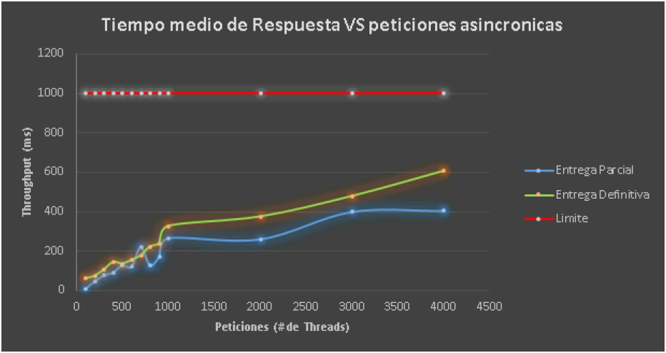

Como se puede se puede observar el producto generado con la persistencia aun cumple con el atributo de calidad especificado (eficiencia menor a 1000 ms) e incluso si debe contestar más de las peticiones solicitadas responde con buena eficiencia.

La especificación de los datos obtenidos se muestra a continuación: Tabla de resultado JMeter.

|  |  |  |  |  |  |  |
| --- | --- | --- | --- | --- | --- | --- |
| **Columna1** | **# muestras** | **Media** | **Min** | **Max** | **Desv. estándar** | **error** |
| Petición HTTP | 100 | 60 | 2 | 84 | 13.259.622.920.731.900 | 0.0 |
| Petición HTTP | 200 | 74 | 2 | 363 | 6.704.755.308.734.240 | 0.0 |
| Petición HTTP | 300 | 106 | 1 | 561 | 7.882.886.076.107.460 | 0.0 |
| Petición HTTP | 400 | 143 | 1 | 440 | 10.288.025.758.132.600 | 0.0 |
| Petición HTTP | 500 | 135 | 1 | 1764 | 4.726.496.359.884.340 | 0.0 |
| Petición HTTP | 600 | 155 | 2 | 1894 | 44.988.234.510.999.200 | 0.0 |
| Petición HTTP | 700 | 177 | 1 | 1469 | 33.568.850.981.898.300 | 0.0 |
| Petición HTTP | 800 | 222 | 1 | 1762 | 4.241.812.683.275.860 | 0.0 |
| Petición HTTP | 900 | 239 | 1 | 2018 | 5.853.429.375.783.390 | 0.0 |
| Petición HTTP | 1000 | 326 | 1 | 1182 | 2.247.441.597.105.470 | 0.0 |

A continuación, se muestran los resultados obtenidos en la entrega parcial del experimento 2, esta entrega consiste en implementar un balanceador de carga para impactar directamente en el atributo de calidad de disponibilidad.

Como se puede evidenciar en la gráfica anterior, la implementación del balanceador de carga no afecto el cumplimiento del requerimiento principal del sistema (atender 1000 peticiones en menos de 1 segundo ), después de generar las pruebas y registrar los tiempos obtenidos, se puede evidenciar que se presenta una alta disponibilidad, ya que atender las mismas 1000 peticiones de los usuarios se responden en 326 ms lo que corresponde aproximadamente a un 70% menos del límite propuesto por el negocio, es decir, el sistema es realmente eficiente para los objetivos del hospital.

La especificación de los datos obtenidos se muestra a continuación: Tabla de resultado JMeter.

|  |  |  |  |  |  |  |
| --- | --- | --- | --- | --- | --- | --- |
| **Columna1** | **# muestras** | **Media** | **Min** | **Max** | **Desv. estándar** | **error** |
| Petición HTTP | 100 | 29 | 19 | 215 | 23885007850113800 | 0.0 |
| Petición HTTP | 200 | 31 | 21 | 143 | 10945061671822500 | 0.0 |
| Petición HTTP | 300 | 41 | 28 | 292 | 16934771592462900 | 0.0 |
| Petición HTTP | 400 | 61 | 41 | 312 | 17658764820904000 | 0.0 |
| Petición HTTP | 500 | 81 | 61 | 132 | 10071154055022700 | 0.0 |
| Petición HTTP | 600 | 110 | 87 | 156 | 1228602175464280 | 0.0 |
| Petición HTTP | 700 | 142 | 116 | 215 | 13683368349487500 | 0.0 |
| Petición HTTP | 800 | 170 | 127 | 364 | 6855623139062100 | 0.0 |
| Petición HTTP | 900 | 120 | 166 | 247 | 12965405251411700 | 0.0 |
| Petición HTTP | 1000 | 197 | 85 | 319 | 18288463576801600 | 0.0 |

Finalmente, la siguiente grafica compara la eficiencia de la entrega del experimento 1 con respecto a la entrega parcial del experimento 2. Como era de esperarse la eficiencia disminuyo aproximadamente un 20%, en este punto el sistema tiene un tiempo de respuesta para mil peticiones de 197ms, la implementación del balanceador de carga distribuye las peticiones de servicios en diferentes máquinas para que se pueda responder con mayor eficiencia y tener mayor disponibilidad de la aplicación en el negocio.

1. **Duración Real:**

El tiempo teórico o esperado es de 1000ms o menos preferiblemente, la gráfica anterior muestra que nuestros datos oscilan en un 70% menos, es decir, nuestra muestra registra una eficiencia de 197ms; esto hace que sea una solución efectiva y rígida si aumenta el número de solicitudes.

1. **Artefactos construidos:**

Los artefactos construidos para dar solución al problema para la recepción de los datos que generan los sensores fue una arquitectura por capas, estas son: una capa lógica, una capa de recursos, una capa de mocks, una base de datos relacional que garantiza la persistencia de los datos de la aplicación y finalmente un balanceador de carga que aumenta la disponibilidad del sistema para el negocio.

1. **Análisis:**

Los resultados obtenidos son satisfactorios, obedecen a la arquitectura desarrollada y permiten justificar la escogencia de la misma sobre las demás. Esto se sustenta por la eficiencia registrada en las pruebas de carga en JMeter la cual muestra una respuesta de 197ms para la petición de registro de 1000 clientes potenciales.

1. **Conclusiones:**

Con base en los resultados de las pruebas podemos concluir que las decisiones arquitectónicas tomadas fueron acertadas, el experimento uno y la entrega parcial del experimento dos cumplen con los atributos de calidad en un cuarto del tiempo requerido. Finalmente se tiene claro los requerimientos solicitados y se cumple efectivamente con la solución propuesta y en un tiempo de respuesta óptimo.

**Descripción de la Arquitectura**

Con base en el laboratorio de escalabilidad y desempeño decidimos utilizar JAX-RS porque en términos de procesamiento de peticiones fue más ágil. Además, implementamos beans sin estado con el objetivo de favorecer la velocidad del sistema y procesar las 1000 peticiones en menos de un segundo; esto se debe a que el sistema no se bloquea si una petición no responde rápidamente por parte del cliente y puede seguir procesando más solicitudes al tiempo.

El sistema cuenta con una base de datos relacional provisionada por Oracle, la cual garantiza la persistencia de los datos del sistema, esta fue creada con su mayor normalización, es decir, un 70% de las relaciones creadas están en tercera forma normal.

Finalmente se implementó un balanceador de cargo con el objetivo de aumentar la disponibilidad del sistema.